# Zabbix3.0监控mysql性能

网上找了很多类似的文档，但是都是缺胳膊少腿，现在来整合一下。

1. 创建：



1. 编写脚本，放置于scripts下用于获取mysql系能指标数据：

#!/bin/bash

#

#-------------------------------------------------------------------------------

# FileName: check_mysql.sh

# Revision: 1.0

# Date: 2017/09/26

# Author: Yin

# Email: dengyun@ttlsa.com

# Website: www.ttlsa.com

# Description:

# Notes: ~

#

#-------------------------------------------------------------------------------

# Copyright: 2017 (c) Yin

# License: GPL

#

#用户名

MYSQL_USER='zabbix'

#密码

MYSQL_PWD='zabbix'

#主机地址/IP

MYSQL_HOST='127.0.0.1'

#端口

MYSQL_PORT='3306'

#数据连接

MYSQL_CONN="/usr/local/mysql/bin/mysqladmin -u${MYSQL_USER} -h${MYSQL_HOST} -P${MYSQL_PORT}"

#参数是否正确

if [ $# -ne "1" ];then

echo "arg error!"

fi

#获取参数

case $1 in

Uptime)

result=`${MYSQL_CONN} status|cut -f2 -d":"|cut -f1 -d"T"`

echo $result

;;

Com_update)

result=`${MYSQL_CONN} extended-status |grep -w "Com_update"|cut -d"|" -f3`

echo $result

;;

Slow_queries)

result=`${MYSQL_CONN} status |cut -f5 -d":"|cut -f1 -d"O"`

echo $result

;;

Com_select)

result=`${MYSQL_CONN} extended-status |grep -w "Com_select"|cut -d"|" -f3`

echo $result

;;

Com_rollback)

result=`${MYSQL_CONN} extended-status |grep -w "Com_rollback"|cut -d"|" -f3`

echo $result

;;

Questions)

result=`${MYSQL_CONN} status|cut -f4 -d":"|cut -f1 -d"S"`

echo $result

;;

Com_insert)

result=`${MYSQL_CONN} extended-status |grep -w "Com_insert"|cut -d"|" -f3`

echo $result

;;

Com_delete)

result=`${MYSQL_CONN} extended-status |grep -w "Com_delete"|cut -d"|" -f3`

echo $result

;;

Com_commit)

result=`${MYSQL_CONN} extended-status |grep -w "Com_commit"|cut -d"|" -f3`

echo $result

;;

Bytes_sent)

result=`${MYSQL_CONN} extended-status |grep -w "Bytes_sent" |cut -d"|" -f3`

echo $result

;;

Bytes_received)

result=`${MYSQL_CONN} extended-status |grep -w "Bytes_received" |cut -d"|" -f3`

echo $result

;;

Com_begin)

result=`${MYSQL_CONN} extended-status |grep -w "Com_begin"|cut -d"|" -f3`

echo $result

;;

*)

echo "Usage:$0(Uptime|Com_update|Slow_queries|Com_select|Com_rollback|Questions|Com_insert|Com_delete|Com_commit|Bytes_sent|Bytes_received|Com_begin)"

;;

esac

1. 给予权限并执行：





1. 修改mysql配置文件/etc/my.cnf，添加如下内容：

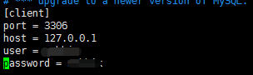（添加的用户和密码是上面脚本的用户名及密码）

1. 修改zabbix_agentd.conf

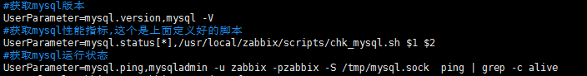

1. 重启zabbix客户端
2. 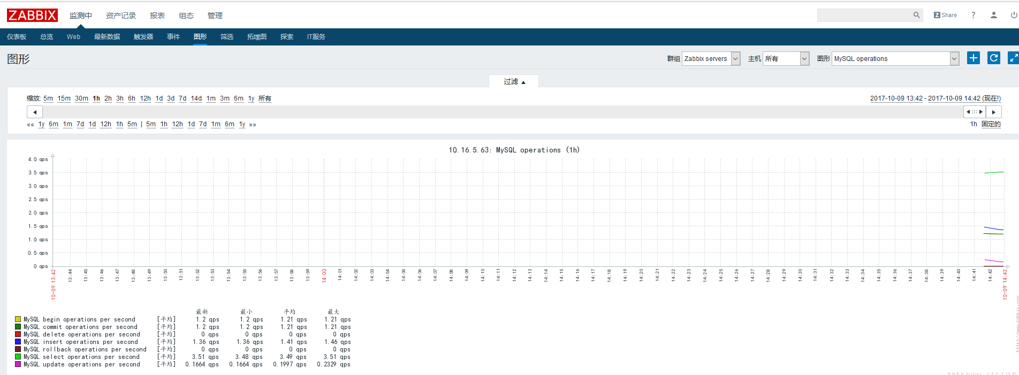

等待比较缓慢，然后就出现监控啦！